Материалы, техники, приемы,пражнения изотерапии
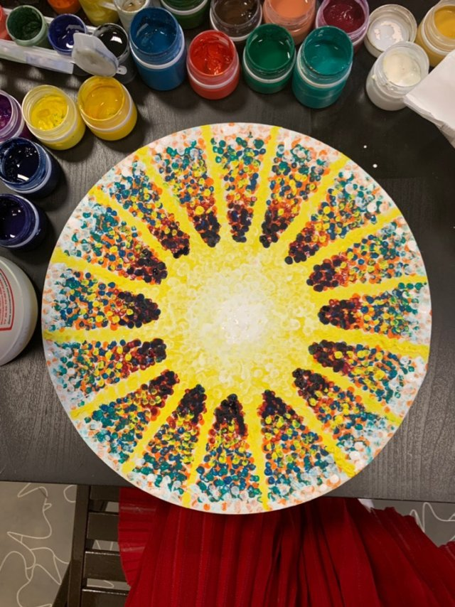

Создание мандал в технике точечного рисования
Как справляться с тревожностью с помощью создания мандал в технике точечного рисования.
Круг сам по себе как идеальная фигура без углов, начала и конца уже гармонично влияет на человека. Поэтому рисование в круге (создание мандалы) является одним из подходящих для исцеления человека от повышенной тревожности, гиперконтроля и накопленного стресса.

Делается это арт-терапевтическое задание очень легко и просто. Для его выполнения Вам потребуются:
1. Набор свежей гуаши, сметанообразной консистенции, 12-18 цветов.
2. Ватные палочки.
3. Листы формата а3 с начерченной заранее на них окружностью или круглые холсты, как у меня на фото.
4. Заранее найденная Вами приятная медитативная музыка (звуки природы, например).

0ZFb66iTb7M.jpg

Когда все готово, Вам нужно сесть в укромном удобном месте, где никто Вас не будет отвлекать, и погрузиться в приятный процесс точечного рисования ватными палочками. Тема рисунка - свободная, доверьтесь своей интуиции и позвольте своей спонтанной энергии выйти на лист/холст.

Уже при самом рисовании Вы почувствуете, что тревожность уходит, лишние мысли тоже. Вы станете намного спокойнее, расслабленные, умиротвореннее.

За счёт чего происходят такие быстрые позитивные перемены при выполнении этого простого арт-задания, я могу написать в следующих постах, если Вам будет это интересно.

Упражнение «Рисуем символами и абстракциями»
Упражнение «Рисуем символами и абстракциями»

Это продолжение работы с определенным чувством.

Варианты инструкций:

1. «Используя любой стиль изображения и любые художественные средства, создайте образ вины (горя, утраты, любви, счастья и др.)».

2. «Используйте краски, линии, формы, чтобы создать образы, которые выразят ваше понимание чувства вины (горя, счастья и др.)».

3. «Расскажите о своем чувстве вины (злости, ревности и др.) языком символов».

4. «С помощью символов и абстракций нарисуйте, что вы испытываете, когда чувствуете себя виноватой (покинутой, любимой и т. д.). Затем нарисуйте картину, отражающую ваше состояние, когда вы счастливы (огорчены, обижены)».

Далее предлагается проанализировать полученный опыт. Распространенная в арт-терапии процедура «Что ты видишь?» – обдумывание и обсуждение ответа на вопрос «Что ты видишь на своем рисунке?» – помогает выяснить ассоциации и представления автора рисунка. Интересно обсудить авторскую аргументацию насчет цвета, формы, композиции в изображении того или иного чувства. Какие признаки свидетельствуют о том, что это образ радости или, напротив, печали? Какой сюжет картины соответствует вашему пониманию радости (печали, чувства вины, обиды)? Какой эпизод вы представляете себе, когда рисуете чувство счастья (горя, ненависти)?

Подобные тематические задания располагают к высокой степени открытости в группе.

Поэтому психолог должен бережно относиться к индивидуальности каждого участника занятия и проявлять заботу о его психологическом состоянии.
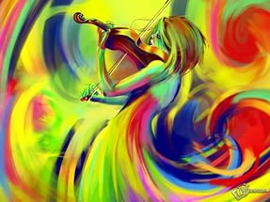

Упражнение «Цвет моего настроения»
Упражнение «Цвет моего настроения».
Упражнение позволяет получить диагностическую информацию. Его можно применять для создания подгрупп из участников, сходных по эмоциональному состоянию на данный момент.
Помещение для занятий условно делится на 8 «люшеровских» цветовых зон. В центре каждой зоны располагается цветной куб или стул, задрапированный куском однотонной ткани соответствующего цвета. Каждому участнику предлагают погулять по стилизованному лабиринту и остановиться в зоне, цвет которой соответствует его настроению. В итоге участники образуют подгруппы, различные по численности. Далее можно начать работу над индивидуальными знаками (образами, символами) настроения, на основе которых затем создается эмблема группы.
После обмена впечатлениями в общей группе упражнение повторяется. Вполне вероятно, что некоторые участники изменят «цвет своего настроения». Важно выяснить причины произошедших перемен, а также предложить этим участникам создать еще один знак (символ), отражающий их новое эмоциональное состояние. Выбор цветового ряда зависит как от набора устойчивых (базисных) личностных характеристик, так и от актуального состояния, обусловленного конкретной ситуацией.
Для сбора дополнительной информации желательно заранее заготовить шаблоны круга, квадрата, треугольника из бумаги восьми цветов. В этом случае участник выбирает и цвет настроения, и соответствующую фигуру. Такой знак прикрепляется к одежде и служит для психолога своеобразным индикатором. Изменения в эмоциональном состоянии фиксируются посредством добавления новых знаков – другого цвета или формы – к уже имеющимся.
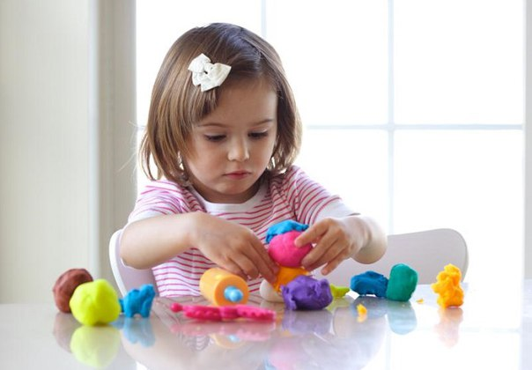

Упражнение «Образ и пластика настроения».
Упражнение «Образ и пластика настроения».
Для выполнения этого понадобится достаточное количество пластилина или цветного теста. Упражнение полезно при работе с агрессией, деструктивным поведением, страхами.
Вначале участникам предлагают выбрать кусок пластилина определенного цвета и придать ему подходящую форму, соответствующую теме. Примеры тем: «Мой мир», «Мир моей души», «Пластилиновый город», «Пластилиновый рай». Лучше, если тему, сюжет и название скульптуры участники придумают самостоятельно.
Затем участники объединяются в подгруппы по цвету настроения, и каждый рассказывает историю о своей скульптуре. Затем из индивидуальных работ создается одноцветная коллективная композиция.
Пластичность материала позволяет многократно менять свое произведение и, соответственно, «подправлять» эмоциональное самочувствие. Образно говоря, негативные эмоции могут затеряться, раствориться в общей доброжелательной атмосфере группы. С этой целью занятие завершается коллективной лепкой – созданием единого разноцветного «Шара настроений» из отдельных фрагментов.
Можно применять и более конкретные инструкции:
1. «Изобразите какое-либо настроение» (или свои фантазии, представления о счастье, красоте, любви, свободе, одиночестве и т. п.).
2. «Создайте образы своего Я» (или субличности).
3. «С помощью метафор отобразите одобряемые и неодобряемые составляющие вашей личности».
4. «Используя любые формы выражения чувств, опишите свои переживания, воплощая их в пластическом образе».
Лепка из пластилина, теста, глины является эффективным средством моделирования в иной системе координат нового образа Я, продуктивных взаимоотношений, конструктивных способов поведения, ценностей.
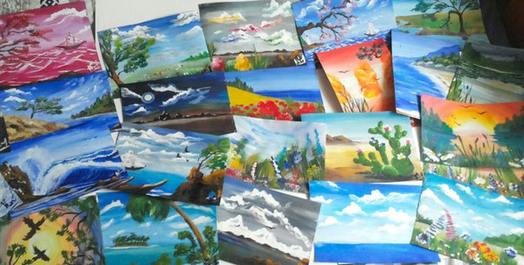

Упражнение «Серия рисунков»

Выполняются сразу 3-4 работы. Последовательность выбора выбирает сам автор. Один из рисунков выполняется на мокрой бумаге (её нужно перед рисованием смочить чистой водой с помощью губки или кисти). Второй рисунок создается на мятой бумаге (предварительно синаем лист в плотный комочек и расправляем).

Третий рисунок создается на сложенной в несколько раз и, после этого, расправленной бумаге (сгибы образуют клеточки). Четвёртая работа создается из разорванного и склеенного листа (можно его вклеить на другой чистый лист бумаги), можно разукрасить, сделать любую форму и объем.

При создании работы отпускаем все мысли, прислушиваемся к чувствам и ощущениям. Отталкиваться нужно от фона-задания и на этом фоне изображаем своё состояние. Не анализируем и не критикуем свои рисунки, позволяем себе делать всё, что хочется. Анализировать будем только после завершения всей серии работ.

Диагностическая интерпретация:

Рисунок по-мокрому актуализирует чувства, связанные с отношением человека к самому себе, своему телу, своей сексуальности. Также он отражает способность человека расслабляться и «плыть по течению», не контролируя, принимать жизнь такой, как она есть. Предпочтение этого рисунка говорит о связи со своим ресурсом, о возможности восстанавливаться, расслабляться.

Рисунок на мятой бумаге актуализирует тему взаимоотношений с близкими (семьёй, друзьями), тему роста и преодоления конфликта. Тактики работы передают привычные тактики взаимодействия в конфликте: отрицание, борьба, избегание или сотрудничество. Терапевтичным преобразованием является взаимодействие с фоном, учитывание изгибов, дополнение фона рисунком, принятие неровности.

Рисунок на «клетчатой» бумаге актуализирует взаимодействие человека с системой, с социумом. Здесь отражено отношение к карьерному росту, социальному развитию, нахождению своего призвания. Терапевтично в этом случае участие в структуре, преобразование её по своему желанию, учитывание и принятие.

Работа из рванной бумаги отражает способность человека восстанавливаться, переживать кризисные периоды, интегрироваться, изменяться. Диагностируется наличие кризисного этапа и ресурс, помогающий его преодолеть.

Ресурсность рисунка (его привлекательность для автора, энергетичность) говорит о проработанности данной сферы. В процессе рисования и трансформации мы также можем прийти к принятию и гармонизации. К тому же, очень важно выразить чувства, связанные с работой, какими бы они ни были

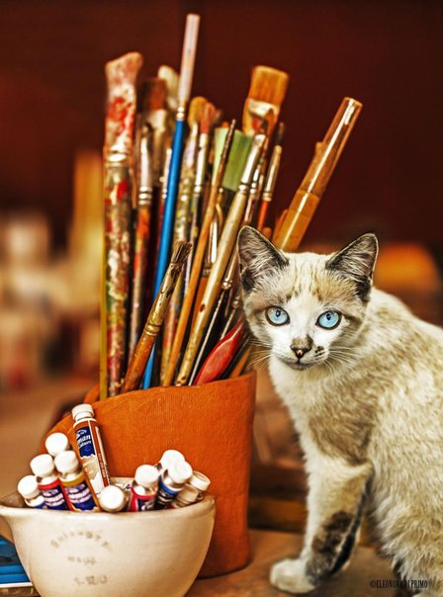

Упражнение «Рисуем имя»

Данное занятие является многоцелевым, оно дает большие возможности для диагностики и может быть развернуто в цикл арт-терапевтических сессий, направленных на самопознание и систематичную работу с определенной проблемой. В центре внимания тут стоят феномены идентичности и принятия себя.

Приоритетные цели:
- исследование личностной идентичности;
- определение актуализированных идентификаций в контексте целостной психосоциальной идентичности;
- развитие спонтанности, рефлексии, проявление подлинных чувств;
- расширение ролевого репертуара и ролевой гибкости;
- осознание своей ценности и уникальности, развитие положительного целостного образа Я, принятия себя.

Методика подходит и для индивидуальных занятий, и для работы в группе.

Арт-терапевтическое пространство включает круг из стульев и персональные рабочие места (стол и стул) для индивидуального творчества. Материалы: белая бумага формата А4, разноцветная бумага различной фактуры и плотности (картон, целлофан, фольга и т. п.), цветные карандаши, фломастеры, гуашь, акварельные краски, клей, скотч, нитки, тесьма. Могут использоваться лоскутки ткани разных цветов и размеров, пластилин и другие материалы.

Настройка.

Участникам предлагают в течение двух-трех минут походить по комнате и выбрать наиболее комфортное для себя место.

Далее следует работа в парах с поочередным обменом ролями: ведущий – ведомый.

Тема: воображаемый рисунок имени. Сначала первый участник пишет в воздухе собственное имя, а партнер (ведомый), будучи его зеркальным отражением, повторяет эти движения. Важно постараться воспроизвести не только движения, но и чувства, настроения.Это развивает умение «вчувствоваться в другого» посредством подражания внешнему поведению партнера.

Далее участники индивидуально выполняют следующие инструкции:

1. Напишите в воздухе свое имя мелким каллиграфическим почерком по очереди правой и левой рукой, а затем двумя руками одновременно.

2. Напишите в воздухе свое имя слева направо и справа налево, печатными и прописными буквами разного размера. Подумайте, изменился ли образ имени, какие чувства это вызывает?

3. Возьмите в руку воображаемую широкую кисть, представьте ведро с масляной краской (какого она цвета?). Напишите свое имя так, чтобы оно заняло как можно больше пространства, от пола до потолка.

4. Закройте глаза и представьте наиболее приятный из всех образов вашего имени, сделайте еще один воображаемый рисунок в пространстве. Запомните этот образ, цвет, размеры букв, звучание и другие свойства. Подумайте, как часто и кто из окружающих людей называет вас этим именем.

5. Изобразите свое имя на листе бумаги

Индивидуальная работа. Инструкции ведущего: «Используя разные материалы, сделайте бумажную или тряпичную куклу с вашим именем, похожую на вас. Когда кукла будет готова, закрепите ее на пальце, рассмотрите с расстояния вытянутой руки. Обратитесь к ней мысленно, и пусть она ответит вам. Запомните свои первые впечатления, чувства, слова, адресованные кукле, и ее ответную реплику. Спросите у куклы, как ее зовут теперь. Придумайте историю с названием, которую вы от лица своей куклы хотели бы рассказать другим».

Этап вербализации и театрализации. Участники занимают места в кругу. Каждый, используя приемы кукольного театра, по очереди рассказывает и показывает свою историю. Остальные могут задавать вопросы от имени своих кукол. Вербальное выражение переживаний, как известно, связано с катарсисом. Это – терапевтический процесс, который приводит к эмоциональной разрядке и удовлетворяет потребность человека на какое-то время оказаться в центре внимания.

Рассказ от имени самодельной куклы – своеобразный аналог интервью без структуры, в котором не используется подготовленный набор вопросов. Куклу расспрашивают, помогая проявиться собственным человеческим качествам автора. Не менее значимо невербальное поведение кукловода. Оно обусловлено бессознательными импульсами, которые невозможно подделать. Нередко самая важная информация передается именно через этот канал общения. В итоге у ведущего складывается понимание общей ситуации в группе и субъективных проблем ее участников.

Этап рефлексивного анализа. Участники делятся впечатлениями, анализируют чувства, которые возникали на каждом этапе работы. Если имена некоторых кукол не совпадают с именами «хозяев», важно обсудить причины такого несовпадения.

Этап коллективной работы в малых группах. Участники объединяются в подгруппы по 3—4 человека. Проблемы и переживания каждого участника в той или иной степени проговаривались на предыдущем этапе, они интуитивно осознаются группой. Поэтому теперь приоритетная задача – оказать друг другу психологическую поддержку.

Заключительный этап. В зависимости от наличия времени занятие завершается коротким ритуальным прощанием или развернутым коллективным обсуждением полученного опыта. В последнем случае участники обмениваются впечатлениями о том, какие качества приобрели (утратили) изготовленные ими куклы, какие изменения произошли в самих кукловодах, как они себя чувствуют в настоящий момент.

Ведущему важно принять решение о том, как поступить с художественной продукцией.

Некоторые участники, испытавшие на занятии глубокие чувства, действительно идентифицируют себя с собственной куклой. Они бережно относятся к ней и обычно забирают с собой. Другие, напротив, с удовольствием оставляют свои произведения в кабинете, например в стилизованном доме-коробке, или создают импровизированную выставку. Бывает, что автор хочет уничтожить созданную им куклу. Такой выбор, скорее всего, свидетельствует о глубоком внутреннем конфликте, а значит, служит основанием для дополнительной индивидуальной работы с этим участником. Безусловно, персонифицированные куклы не предназначены для подарков.
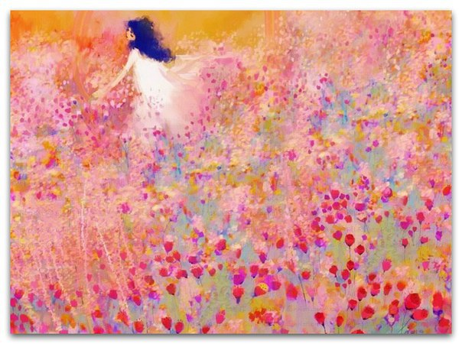

Упражнение "ИСТОРИЯ ИЗ ЖИЗНИ ЦВЕТОВ"

Цели: развитие сенсорных способностей; развитие воображения. Возраст: младший школьный. Материалы: бумага формата А4; акварельные краски; кисточки; фотографии неба, солнца, моря, цветов, деревьев.

Описание упражнения:

Сегодня я расскажу тебе одну интересную историю из жизни цветов. Но для начала давай с тобой вспомним, а какие цвета бывают. Я назову первый, а ты будешь продолжать, договорились? Итак, красный…»

Когда различные цвета будут названы, начинайте рассказывать историю.

«Жили-были два цвета: Жёлтый и Синий. Они не были знакомы друг с другом, и каждый считал себя самым нужным, самым красивым, самым-самым лучшим цветом! Но как-то они случайно встретились…Ой, что тут тогда началось! Каждый отчаянно пытался доказать, что именно он лучший!

Жёлтый говорил:

- Посмотри на меня! Посмотри, какой я яркий, лучистый! Я цвет солнца! Я цвет песка в летний день! Я цвет, который приносит радость и тепло!

Синий же отвечал:

- Ну, и что! А я цвет неба! Я цвет морей и океанов! Я цвет, который дарит покой!

- Нет! Всё равно я самый лучший! – спорил Жёлтый.

- Нет, лучший это я! – не сдавался Синий.

И так они спорили и спорили…Спорили и спорили…

Пока не услышал их пролетавший мимо ветер! Тогда он ка-а-ак дунул! Всё кругом закружилось, перемешалось! Перемешались и эти два спорщика…Жёлтый цвет и Синий….

А, когда ветер стих, то Жёлтый и Синий увидели рядом с собой ещё один цвет – Зелёный! А тот смотрел на них и улыбался. - Друзья! – обратился он к ним. - Посмотрите, благодаря вам появился я! Цвет лугов! Цвет деревьев! Это настоящее чудо!

Жёлтый и Синий задумались на минутку, а потом улыбнулись в ответ.

- Да, ты прав! Это же действительно чудо! И мы не будем больше ссорится! Ведь каждый действительно красив и необходим по-своему! И есть небо и солнце, моря и луга, радость и умиротворение! Благодаря нам всем мир становится ярким, интересным и разноцветным!

И взявшись втроём за руки, они весело рассмеялись! Так им стало хорошо!»

После этого предложите ребёнку вместе сотворить чудо. Для этого возьмите один альбомный лист, краски и две кисточки. Спросите ребёнка: а каким цветом ты хотел бы сейчас рисовать - жёлтым или синим? После того как он выберет цвет, скажите:

«Отлично! Ты выбрал свой цвет, и будешь рисовать им. А я буду рисовать тем цветом, который остался. И вместе с тобой мы сотворим чудо! Ты помнишь, как получилось чудо в истории, которую я тебе рассказала? Да, правильно, там перемешались друг с другом два цвета: жёлтый и синий. И получился зелёный! Так и мы сейчас с тобой попробуем это сделать!

Для этого ты начинай рисовать своим цветом с одного края листа, и тихонько продвигаться к середине. А я буду рисовать с другого края. А когда мы с тобой встретимся – то и получится чудо!»

Когда «чудо» произошло, и получился зелёный цвет:

- спросите ребёнка, сколько теперь всего цветов на листке бумаги;

- спросите из-за чего спорили жёлтый и синий цвет;

- почему потом они решили больше не ссорится;

- проговорите ещё раз, что понадобилось сделать для получения зелёного цвета;

- предложите поэкспериментировать со смешением других красок;

- нарисуйте общую картину, на которой бы присутствовали все найденные вами цвета. Придумайте ей название. Отметьте, как действительно здорово, что наш мир такой разноцветный, и всё в нём хорошо по-своему. Как важно жить дружно.

Примечание: Будет в особенности хорошо, если рассказывая историю, вы будете ещё и показывать ребёнку фотографии или картинки соответствующей тематики. Допустим, когда идёт спор между жёлтым и синим, то покажите ребёнку фотографии неба, солнца, песка, моря и т.д. Когда появится зелёный, то покажите луга, различные растения.

А в конце повествования покажите фотографии, на которой бы ребёнок смог увидеть, как все эти цвета сочетаются друг с другом.
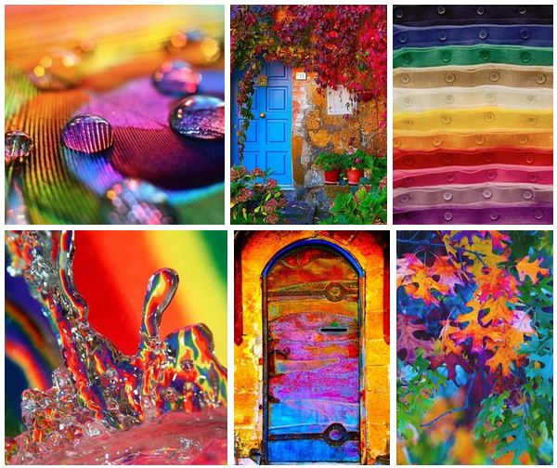

Психологическое упражнение «Радуга»

Психологическое упражнение «Радуга»
Автор методики: Клаус Фопель («Психологические группы: Рабочие материалы для ведущего: Практическое пособие»)
Медитативное рисование – это прекрасный способ осознания существующих проблем и важных жизненных целей. Как часто мы задумываемся о своем будущем? Как часто осмысливаем свои долгосрочные цели? Психологическое упражнение «Радуга» поможет разобраться в своих потребностях и желаниях.
Говорят, что на конце радуги стоит горшок с золотом, который каждому, кто его найдет, дарит богатство и счастье …
Инструкция

1. Представь себе свою личную радугу, созданную солнцем и дождем для того, чтобы радовать тебя.
2. Пусть левый край радуги символизирует настоящее, а правый – будущее. Представь, что на правом конце радуги тебя ждет нечто ценное и очень желаемое, то, что идеально тебе подходит.

3. Приступи к рисованию радуги. Сосредоточься на ее цветах, ее изгибе. Пока будешь рисовать, в голову придут интересные идеи, вспомнятся различные цели.

4. Дорисуй радугу и тезисно пропиши и нарисуй свое настоящее и желаемое будущее – самую привлекательную и амбициозную цель, которая придет тебе в голову во время рисования. Нарисуй будущую цель на первом плане, осознавая, что она может быть не единственной. Можно обозначить цель символически или реалистично, или совместить оба эти способа.
5. Теперь взгляни на результат и мысленно ответь на вопросы:
- — Как мне достичь своей цели?
- — Какие трудности могут встретиться на пути?
- — Чему предстоит научиться?
- — Какие вопросы необходимо решить?
- — От чего придется отказаться?
- — Что я получу?
- — Кто, кроме меня, может получить пользу от достижения этой цели?
- — Как я отношусь к этой цели?

6. Ответив на все вопросы, составь для себя план действий, который поможет достичь желаемого. А получившийся рисунок можно хранить на видном месте, чтобы всегда помнить о цели.

Упражнения на визуализацию.
Упражнения на визуализацию.
Инструкция: Сядьте удобно. Закройте глаза. Сосредоточьтесь на своем дыхании. Мысленно и глубоко вдыхайте и выдыхайте воздух. С каждым вдохом и выдохом вы все больше успокаиваетесь и сосредотачиваетесь на своих ощущениях. Дышите легко и свободно. Тело расслабляется все больше. Вам тепло, удобно и спокойно. Вы вдыхаете свежий, прохладный воздух. Вы успокаиваетесь и настраиваетесь на выполнение новой работы. Мы приступаем к овладению приемами формирования образных представлений. Я буду произносить отдельные слова, а вы должны проговаривать их про себя, сосредоточившись на их содержании. После этого вы стремитесь представить образы услышанных слов.

Начнем со зрительных образов: апельсин, море, поляна, цветы, птица, светлый, играть, нежный, строить, плести.

Слуховые образы: шум волны, скрежет колеса, звон колокольчика, звуки скрипки, завывание ветра, эхо, звук капающей из крана воды, шепот, пение птиц.

Телесные представления: прикосновение к шелку, колючий снег, горячий пар, прикосновение ко мху, теплая вода, колкая иголка, холодный ветер, прикосновение к рыбьей чешуе, нежный пух.

Осязательные и обонятельные образы: вкус только что разрезанного лимона, вкус шоколада, икра красная крупная, аромат розы, запах моря, свежесрезанный гриб.

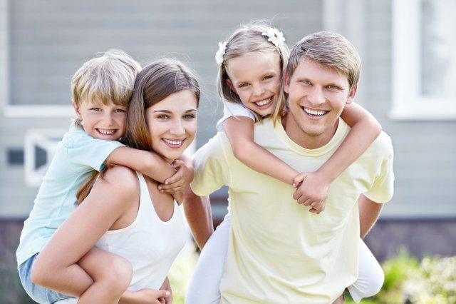

Телесно-ориентированные упражнения
Упражнение «Налаживание взаимоотношений»
Цель: Возможность выразить свою любовь, поддержку, принять ребенка, ощутить тактильный контакт.

Упражнение выполняется в парах. Звучит спокойная музыка. Все садятся на ковер (ребенок и его родитель сидят спиной друг к другу), закрывают глаза и чувствуют друг друга. Мама (папа) – большая, надежная, теплая, сильная. Дети – беззащитные, хрупкие, ранимые. Потом родители тихо говорят детям: «Я тебя люблю!» Ребенок отвечает: «Я тебя люблю!» – и так по очереди сколько захочется.

В конце упражнения дать возможность родителям и детям выразить свои чувства (обнять, поцеловать, погладить).

5 упражнений, развивающих креативность

Одна искра, случайно или нет промелькнувшая во тьме, может разжечь сильнейший огонь. Да, под искрой я имею в виду креативность. Это способность нестандартно мыслить, которая позволяет при помощи карандаша и листка бумаги создать концепт или придумать рекламный слоган.

Итак, кто из нас не хотел бы стать креативным? Правильно – единицы. Но как это сделать, знают не все. Вот 5 упражнений, которые помогут развить творческие способности.

1. Две случайности
Возьмите толковый словарь и наугад выберите два случайных понятия. Просто ткните пальцем в любые страницы. Сопоставьте их, попытайтесь найти между ними что-то общее. Придумайте сумасшедшую историю, в которую и поместите взаимосвязь. Подобное упражнение отлично тренирует мозг.

2. Сумасшедший генетик
Возьмите чистый лист бумаги и фломастер. Очень хорошо, если вы не умеете рисовать, поскольку красота и результат здесь абсолютно не важны. Главное, как я говорил выше – процесс. А теперь нарисуйте нечто, которое будет сочетать в себе как можно больше признаков всех известных вам зверей. У вас получится, например, лиса с рыбьей чешуей, или длинношеий заяц с копытами. Цель упражнения – убить любые зачатки логики и здравого смысла, сделав акцент на креативности.

3. Безумный архитектор
От животных перейдем к архитектуре, давайте нарисуем дом. Но перед тем как приступим к этому занятию, выберите 10 любых слов. Представьте, что вам, как архитектору заказали проект дома. Но заказчик выставил 10 обязательных требований. Это и есть выбранные слова. Здесь может быть что угодно. Например, «апельсин» – и крыша вашего дома должна быть оранжевой, «тарелка» — сделайте круглые окна в ванной и т.д. Рисуя на бумаге, одновременно представляйте, как это могло бы выглядеть в реальной жизни.

4. 10+10
Выберите любое слово, это обязательно должно быть существительное. Теперь напишите 5 прилагательных, которые, по вашему мнению, ему больше всего подходят. Например, «носки» — черные, теплые, шерстяные, зимние, чистые. Сделали? Теперь попробуйте написать еще 5 прилагательных, которые совсем не подходят. Вот, тут-то все и застопорились. Оказывается, сделать это очень трудно. Покопаться в различных сферах восприятия и найдите-таки нужные слова.

5. Название
Постарайтесь каждый раз, когда какой-то предмет вас заинтересовал, придумать ему название. Можно короткое и хлесткое, или же длинное и развернутое. Цель упражнения – название обязательно должно вам понравится.

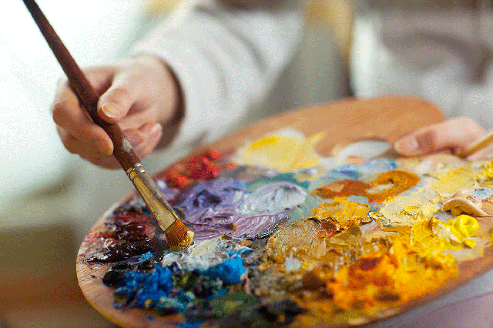

Творческая личность живёт в каждом: 7 упражнений, которые разбудят внутреннего творца

Какие упражнения нужно делать для развития творческого мускула, а также получите общие рекомендации, что делать для того, чтобы внутренний творец рос и развивался.

Автор — Евгений Щербань, уже не первый раззасветившийся на Лайфхакере. Если хотите узнать, как пробудить в себе творческие порывы и что нужно делать, чтобы ваш внутренний творец рос и развивался, обязательно уделите время этой статье. Не пожалеете!

«Я не творческая личность, мне это не дано», — говорят многие из нас, с восхищением поглядывая на шаржи уличных художников или слушая, как патлатый хиппи поёт песню Radiohead в переходе. Но есть хорошие новости: последние научные исследования говорят о том, что все люди одинаковы и в каждом из нас живёт творец. Поэтому фраза «Я не творческая личность» — это лишь удобное оправдание своей лени.

Миф о творческой жилке долгое время культивировался и тщательно оберегался в богеме. Художники, музыканты, актёры, дизайнеры и даже средней руки копирайтеры любят выглядеть так, словно они принадлежат к другой породе, а во время работы ими двигает как минимум рука господня. Эталон творческой личности — это помесь Леди Гага с Агузаровой, которая вчера собиралась улететь на Луну, сегодня крушит хит-парады с новой песней, а завтра даёт интервью о пользе медитации в потешном кокошнике. А чтобы начать творить, нам нужно пройти девять кругов ада, как минимум трижды спиться, пройти курс реабилитации от наркотиков и уехать медитировать в тибетские горы.

Научные исследования отвергают любое разделение на креативный и корпоративный рабочий класс

Что говорить, если в современной корпоративной среде существует искусственное разделение на «креативные» и «корпоративные» типажи, которые относятся друг к другу, как ученики Гриффиндора и Слизерина. Однако едва ли не все исследования творческих способностей, которые проводились в течение последних 50 лет, отвергают это разделение: творческий мускул никак не связан ни с генетикой, ни с уровнем интеллекта, ни с личностными качествами.

Напимер, в ходе эксперимента в Институте диагностики и исследования личности (IPAR) учёные пригласили на конференцию несколько десятков успешных представителей разных творческих профессий. В течение нескольких дней они прошли множество тестов, которые не очень-то прояснили, где искать творческие задатки. Единственные общие черты исследуемых выглядели так: сбалансированность личностных характеристик, интеллект выше среднего, открытость новому опыту и склонность выбирать сложные варианты. Как видите, ничего особенного.

Никакого творческого типа личности не существует

Тогда упорные ребята в белых халатах начали искать творческие задатки в личностных качествах человека: был собран огромный массив информации о выдающихся творцах XX века, после чего каждый прошёл виртуальный тест «пятифакторная модель личности». Учёные рассчитывали, что у творческих людей будет перекос по одной из пяти личностных характеристик (открытость опыту, добросовестность, экстраверсия, доброжелательность и невротизм), но снова пальцем в небо — среди испытуемых были и неврастеники, и экстраверты, и доброжелательные пьяницы, и ещё много кто. Вывод: никакого творческого типа личности не существует.

Забросив психологию, искать творческий мускул стали в мозгу человека. Исследователи наплевали на просьбу Эйнштейна о кремации и сразу после смерти гения полезли изучать его черепную коробку. И снова разочарование: мозг знаменитого физика ничем не отличался от мозга профессионального бейсболиста или попавшего под машину бездомного. Третий раунд стрельбы из рогатки по самолётам завершён, учёные «горят» со счётом 3:0.

Корреляции между генным кодом и творческими способностями нет

Когда у разбитого корыта остались и психологи, и физиологи, и просто все неравнодушные, разгадывать задачу стала генетика, до этого безуспешно пытавшаяся найти ген старости и ген лишнего веса. Чтобы исключить разницу в генах и влияние воспитания, учёные исследовали только семьи с детьми-близнецами. Исследуя Коннектикутский реестр близнецов с 1897 года, группа Марвина Резникоффа собрала команду из 117 близнецов и разделила их на две группы (однояйцевые и двуяйцевые). Результаты двух десятков тестов показали, что корреляции между генным кодом и творческими способностями нет. 4:0, и это почти Аргентина с Ямайкой.

За последние 50 лет таких экспериментов было вагон и маленькая тележка. В своей книге «Муза не придёт» Девид Брукс приводит ещё с десяток ссылок на безуспешные попытки найти природу творческого мускула и делает вывод, что творческое мышление, как и любой другой навык, можно прокачать при помощи тренировок.

Тренировки для прокачки творческого мышления

Утренние страницы

Старый как мир, но действенный метод. Как только просыпаемся, хватаем блокнот с ручкой и начинаем писать. Без разницы, будет это история о шагающем по Токио Годзилле, эссе о тёплом одеяле или сонный анализ геополитики Монголии. Главное — просто писать и ни о чём не думать. Норма утреннего письма — это три тетрадные страницы или 750 слов. Можно воспользоваться ресурсом 750 words и барабанить по клавишам, но бывалые писаки советуют делать это по старинке — ручкой по бумаге.

А что, если бы

Это даже не метод, а простой вопрос, задавать который Станиславский заставлял любого начинающего актёра. «А что, если бы» можно применять к любому привычному объекту, его части или действию. Например, а что, если бы историю в книге рассказывали картинками? Так появился комикс. Или что, если бы вместо мировых новостей мы будем рассказывать то, что волнует простых людей? Так появилась жёлтая пресса.

Этот метод отлично развивает фантазию и фактически является спусковым механизмом любого творческого процесса. Причём очень весело задавать странные вопросы. А что, если бы все люди пили кровь? А что, если бы президентом страны стал забавный мужчина с замашками диктатора из банановой республики?

Дробление слова

В мозгу взрослого человека существует жёсткая система символов, которая при первой же возможности любит давать оценки и клеить ярлыки на всё вокруг. В результате такой автоматизации мозг экономит ресурсы, но это же является главной причиной узкого и шаблонного мышления. Придумывая новые слова, мы заставляем мозг отключать рациональное мышление и включать фантазию. Техника родом из детства и крайне проста: берём два любых слова, соединяем их в одно и потом пытаемся представить, как это выглядело бы в жизни. Ванна + унитаз = ваннитаз, Ким + Канье = Кимье.

Метод Торренса

Метод основывается на дудлах — однотипных каракулях, которые нужно превратить в рисунок. На листе бумаги рисуем в ряд одинаковые символы (круг, два круга, гвоздь, крест, квадрат и т. д.). Затем включаем фантазию и начинаем рисовать.

Пример. Круг может быть щитом Капитана Америки, глазом кошки или 5-копеечной монетой, а квадрат — домом с приведениями или произведением искусства. Развивает не только фантазию, но и упорство в поиске идей, так как каждый новый дудл — это соревнование с самим собой.

Метод фокальных объектов

Метод заключается в поиске связей между основной идеей и случайными объектами. Например, открываем книгу на произвольной странице, хватаем 3–5 слов, которые первыми попались на глаза, и пытаемся связать их с предметом, над которым думаем. Книгу можно заменить телевизором, видеоигрой, газетой или чем-то ещё. Отлично работает, когда мыслительный процесс движется по инерции.

Аналогии Гордона

Это не самый простой в освоении, но весьма действенный метод. Уильям Гордон считал, что кладезь творческих идей заключается в поиске аналогий, которые он разделил на четыре группы.

• Прямая аналогия: ищем аналогию объекту в окружающем мире. В масштабах от своей комнаты до страны.

• Символическая: ищем аналогию, которая в двух словах опишет суть объекта.

• Фантастическая аналогия: придумываем аналогию, вынося за скобки ограничения объективной реальности.

• Личная аналогия: пытаемся встать на место объекта и посмотреть на ситуацию глазами объекта. Например, как живётся стулу, на котором мы сидим.

Непрямые стратегии

Этот очень странный и интересный способ, который придумали Брайан Ино и Питер Шмидт, чтобы выводить уставший мозг из творческого ступора по секретным тропам. Суть метода: у нас есть 115 карточек, на которых написаны советы. Причём советы довольно странные: «Убери двусмысленности и преврати их в подробности», «Помассируй шею» или «Используй старую идею». Фокус в том, что здесь нет прямых инструкций к действию, и в каждом совете два человека могут видеть два разных решения проблемы. Карточки можно сделать самому и высыпать их, например, в вазу или воспользоваться подсказками онлайн. Например, здесь.

Общие рекомендации, чтобы внутренний творец рос и развивался

Придерживайтесь распорядка дня

В своей последней работе «О чём я говорю, когда говорю о беге» (What I Talk About When I Talk About Running) Харуки Мураками развенчивает миф о творческом лентяе, рассказывая о том, что строгий распорядок дня (подъём в 5 утра, отбой в 10 вечера) стал главным катализатором его работоспособности. Разум склонен капризничать и находить оправдания собственной лени, а следование режиму выводит его из зоны комфорта и учит включаться с пол-оборота.

Не пренебрегайте другими творческими занятиями

Рисуйте, пишите, учитесь играть на гитаре или танцевать. Любое творческое занятие держит мозг в тонусе, а их чередование переключает внимание и позволяет найти ответы в довольно неожиданных местах.

Поданным исследований, более трети лауреатов Нобелевской премии по литературе занимались ещё одним видом искусства — живописью, театром или танцем. Эйнштейн своей второй страстью называл музыку и, если бы не стал физиком, скорее всего, подался бы в скрипачи.

Не опускайте руки

Когда дело не двигается с мёртвой точки, проявите упорство. Например, писатель Роди Дойл рассказывает, что во время ступора начинает изливать на бумагу пришедшую на ум белиберду. Через время мозг перестаёт тужиться и протестовать и просто отключается, выпуская наружу потоки мыслей. А Хемингуэй, когда садился писать роман, мог писать десятки вариантов первого предложения, пока не находил то, которому верит. Затем от него развивал действие.

Не зацикливайтесь

Если упорство не помогает, идём от обратного. Гуляйте, делайте что-то отвлечённое, общайтесь с другими людьми. Существует теория, согласно которой всё уже давно придумано, а творческий процесс заключается лишь в комбинации этих идей. А если ответы скрыты внутри нас, нужно лишь настроиться на правильную волну и услышать их. Можно сидеть под солнышком в позе лотоса, сосредоточенно мыть посуду, гулять по лесу, слушая эмбиент, или пойти попрыгать на рок-концерт. Главное — делать то, что позволяет нам отключать внутренний диалог и концентрироваться на моменте.

Относитесь к творчеству как к игре

Творчество — это в первую очередь весело. Не стоит относиться к нему чересчур серьёзно. Сейчас объясню почему. В 2001 году в Мерилендском колледже прошёл эксперимент, в котором студентам нужно было провести мышку через нарисованный, как в детстве, лабиринт. Студенты первой группы шли вперёд к куску сыра (позитивный настрой), вторые же бежали от совы (негативный). Обе группы справились за одинаковое время, однако у студентов второй группы запустились механизмы избегания, и последовавшие за лабиринтом задачи вторая группа в среднем решала на 50% дольше, чем студенты первой группы.

Просто начните

Многие из нас в детстве мечтали стать музыкантами, художниками или актёрами, но со временем прагматичный подход к жизни задвинул эти мечты подальше на антресоли. У Бетси Эдвардс есть теория, согласно которой у большинства современных людей с возрастом левая половина мозга становится доминантной. Она отвечает за аналитическое мышление, систему символов и режим действия, и каждый раз, когда мы пытаемся научиться играть на гитаре или рисовать, то слышим её голос, который советует отложить подальше эту фигню и заняться чем-то полезным.

Поначалу переступить через внутреннего критика будет сложно, но если хватит духу и желания, то со временем его голос станет тише, а критика в стиле «ты рисуешь как м*дак» сменится на что-то более конструктивное. Начать — это самое сложное.

ВЫВОД

Как видите, творчески мыслить может каждый человек, вопрос лишь в тренировках. Это можно сравнить с отсутствием гибкости: сходу пытаясь сесть на шпагат, мы будем кряхтеть, стонать и плакать, но если мышцы правильно разогревать и растягивать, то через пару лет можно будет отправлять резюме на должность циркового гимнаста. Главное — помните, что начинать что-то новое никогда не поздно: художники, музыканты, поэты и писатели уже живут в нас. Не стесняйтесь будить их.
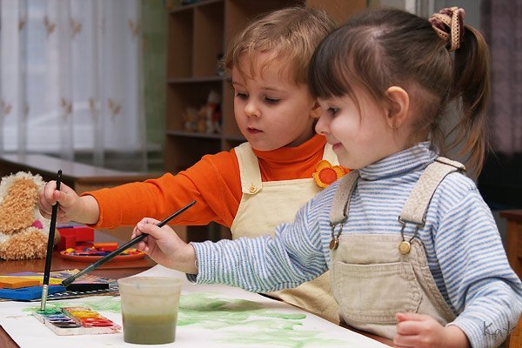

Упражнение «Рисунок по кругу»

Задачи: сплочение группы, развитие креативности, повышение самооценки.
Эта технология проводится в групповом режиме.
Необходимые материалы: бумага, карандаши.
Ход работы: ребята рассаживаются по кругу на стульчиках, у каждого в руках карандаш и подготовленный заранее лист бумаги. Расположенный вертикально лист делится на 3 части, и затем 1 и 3 часть заворачиваются вовнутрь подобно конверту. Далее следует инструкция: «Сейчас мы с вами вместе создадим фантастическое существо. 1-й рисует голову, передает лист 2-му и тот рисует тело, не смотря на голову. Затем передает 3-му и тот рисует ноги. Передает следующему, который разворачивает лист, придумывает имя существу и небольшую историю о нем».
По сигналу психолога начинается рисование. Он может наблюдать за соблюдением правил. Когда фантастические существа готовы, у них есть имена и истории можно провести выставку с обсуждением и комментариями.
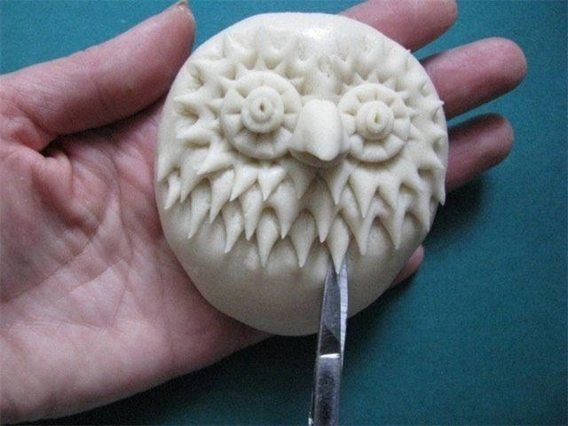

Техника Работа с соленым тестом

Задачи: развитие сенсорно-перцептивной сферы, развитие креативности, снятие напряжения, повышение самооценки, развитие навыков невербальной экспрессии.
Техника проводится как в индивидуальном, так и в групповом режиме.
Необходимые материалы: мука, вода, соль, пищевая или порошкообразная краска, клеенка, формочки кулинарные в виде фруктов, зверей, людей, домиков и др., скалка, зубочистки, ножницы, стеки.
Ход работы: приготовить тесто по следующему рецепту: смешать два стакана муки, три четверти стакана соли, одну столовую ложку масла, половину или более стакана воды. Затем к этой смеси можно добавить пищевые краски или порошкообразную краску. Готовое тесто может долго хранится в холодильнике в полиэтиленовом пакете.
Сначала необходимо дать ребенку «познакомиться» с тестом, изучить его свойства, поиграть с ним. Психолог может показать разные способы выражения чувств через создание образов из теста, ролевые игры. Во-первых, это могут быть единичные символические образы, скульптурные изображения на различную тематику. Во-вторых, — фигуры или изображения для ролевых игр. Эта работа интересней, так как позволяет трансформировать образы, дополнять их новыми деталями, разрушать и опять создавать. Например, вылепить из соленого теста свой страх и затем разрушить его, украсить, либо трансформировать во что-то другое. Если заняться лепкой героев любимой сказки, то с их помощью в дальнейшем можно проигрывать его проблемные ситуации. Ребенок свободно может изменять ход сказки, придумывать новых героев и др
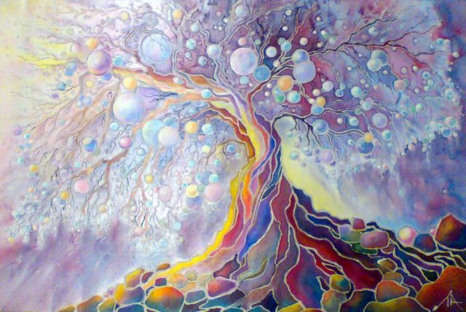

Упражнение «Метафорический автопортрет»

Задачи: развитие интереса к себе, осознание различных ролей и развитие гибкого ролевого поведения, формирование эго-идентичности, развитие креативности.

Необходимые материалы: бумага, краски, карандаши, фломастеры, журналы, ножницы, клей, цветная бумага.

Ход работы: необходимо представить себя в виде какого-нибудь предмета или животного, которым подросток хотел бы себя видеть. Можно нарисовать с одной стороны листа предмет, а с другой - животное либо растение. После создания образа необходимо рассказать о нем от первого лица либо придумать историю (сказку): кто он, как его зовут, что он любит и что не любит и т.д.

Далее разрабатывается и разыгрывается сценарий, в котором бы присутствовали все эти герои.

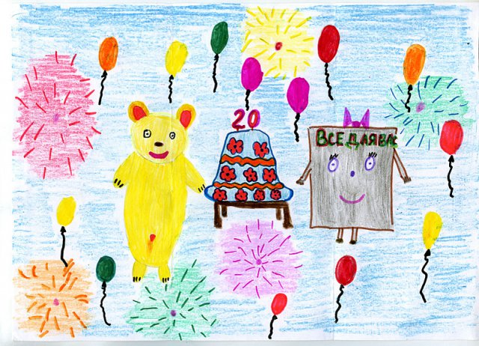

Упражнение «Дневные события»

Задачи: актуализация чувств, связанных с каким-либо событием; дистанцирование от события с целью взглянуть на него с другой стороны; накопление положительного опыта; снятие психоэмоционального напряжения.

Необходимые материалы: журналы, фотографии, ножницы, клей, бумага, цветная бумага, фольга, краски, кисти, баночка для воды, карандаши, фломастеры, мелки.

Ход работы: подросткам предлагается определить, события какого дня они хотели бы восстановить в памяти, а затем передать их содержание на бумагу с помощью изобразительных материалов. Важно вспомнить людей, участвующих в этих событиях, обстановку, детали. Когда эта работа будет завершена, нужно провести обсуждение и сделать выставку поделок.
Ребята узнают тему занятия заранее и приносят из дому материалы, которые можно будет использовать в работе (фотографии, журналы и др.).
Таким образом, подростки снова смогут пережить свой прошлый опыт, негативный или позитивный, абстрагироваться от него, осуществить контроль за своими чувствами, актуализирующимися в процессе работы. Кроме того ребенок может проиграть события того дня, используя метод драматизации: побывав в разных ролях, у ребенка появляется возможность взглянуть на ситуацию с разных точек зрения.
В конце необходимо обсудить в группе возможные варианты тех «дневных событий».
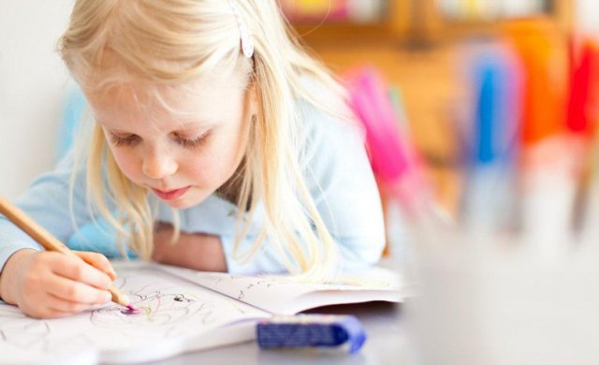

Упражнение «Рисование истории»

Данная технология проводится в индивидуальном режиме.
Необходимые материалы: бумага, краски, карандаши или фломастеры, простой карандаш, ластик.
Ход работы: ребенку предлагается нарисовать иллюстрацию к какой-либо истории. Затем психолог проводит с ребенком обсуждение. Если предложенный ребенком сюжет носит проблемный характер, ему предлагается нарисовать следующий рисунок на тему «Если бы эта история продолжилась, то как бы развивались события?» или «Что бы ты изменил в этой истории к лучшему».
Следующие рисунки создаются по принципу комиксов, пока проблемная ситуация не разрешится. После каждого рисунка психолог проводит обсуждение.

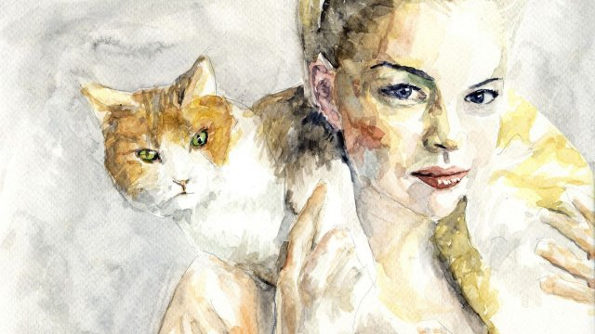

Упражнение “Мое имя”

Автор: Ника Верникова

В имени человека, как известно, кроется особый ресурс.
Для того чтобы его почувствовать и использовать, сделайте следующее упражнение.
1. Напишите все варианты Вашего имени, которыми Вас когда-либо называли.
(не забудьте “заглянуть” в детство!)
2. Внимательно посмотрите на них. Какое Вам больше всего нравится?
3. Напишите это имя акростихом. Например:
С
В
Е
Т
Л
А
Н
К
А
4. К каждой букве подберите прилагательное (эпитет), который бы характеризовал Вашу личность с положительной стороны. Например:
С – светлая
В – веселая
Е – естественная
Т – трепетная
Л – ласковая
А – артистичная
Н – нежная
К – красивая
А – альтруистичная
Как бы Вам понравился такой автопортет?
По-моему, даже очень привлекательный!!!
5. Повесьте листик на видное место. Это поможет Вам пропитаться позитивной энергетикой самоуважения и тотального принятия самого себя))) А это отлично зывается не только на настроении, но и на здоровье!
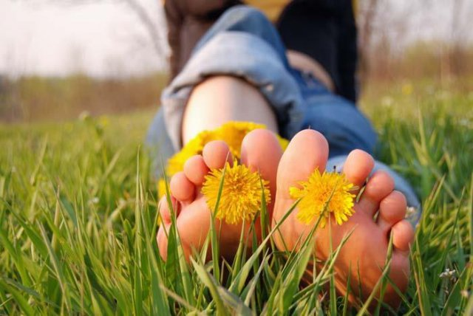

ЗАЗЕМЛЕНИЕ И ЦЕНТРИРОВАНИЕ (упражнения телесно-ориентированной терапии)

Заземление предлагается при самых различных ситуациях и запросах. Особенно оно подходит при астении, когда не хватает сил, человек чувствует себя уставшим, выжатым, безвольным. При страхах, когда, как известно, "земля из-под ног уходит", "ноги ватные и колени подгибаются". При плохом настроении, когда человек не знает, откуда ему подпитаться положительными эмоциями.

1. Выйдите на природу, встаньте на землю, траву. Если это теплое время года, то желательно быть босиком. Поставьте ноги на ширину плеч, взгляд направьте в сторону горизонта. Представьте, что вся опора, эта земля до горизонта и дальше, весь этот земной шар предназначен только для того, чтобы на нем стояли вы. Предназначен только, чтобы быть вашей опорой. Вся планета для того, чтобы держать вас. Постарайтесь в полной мере осознать это и ощутить опору.

2. Далее представьте в своем воображении, будто вы "укореняетесь" в земле, с которой был настроен контакт, пускаете воображаемые корни вглубь и вширь из всего тела через подошвы.
Через них по мере надобности можно брать воображаемую энергию планеты в себя или избавляться от лишнего и ненужного.
Некоторые описывают свои ощущения так:

- Я действительно крепче стою, появляется какая-то уверенность. Я чувствую приток чего-то хорошего снизу и, если нужно, вниз уходит что-то неприятное.
Можно попробовать заземление самостоятельно в помещении и на реальной земле (если будет возможность и желание - стоя босиком) и сравнить ощущения.

Цель: добиться ощущения заземленности, опоры и уверенности не только во время упражнения, но и в любой другой ситуации, на ходу, лежа, сидя, плавая.

3. Чтобы еще больше обратить внимание внутрь себя, можно добавить центрирование.

- Представьте, что у вашего тела есть центр. Не центр тяжести, а просто центр вашего тела, центр вас, если угодно. Где он? Какой он?
Все описывают разное: у кого центр в голове, у кого в сердце или плече, у кого вообще вне тела. И по виду он у всех разный: шарик, монетка, камешек, точка, сгусток дыма.
Определившись с местом и видом, центр надо переместить. Предлагается медленно переместить его на пару пальцев ниже пупка по средней линии тела. Обычно такое действие также вызывает приятные ощущения в теле. С центром дальше можно поиграть: представить, что в него можно закачивать энергию и распределять ее по всему телу, подвигать его глубже и ближе к поверхности.

Цель: войти в еще больший контакт со своим телом, прочувствовать его, получить приятные ощущения и эмоции.

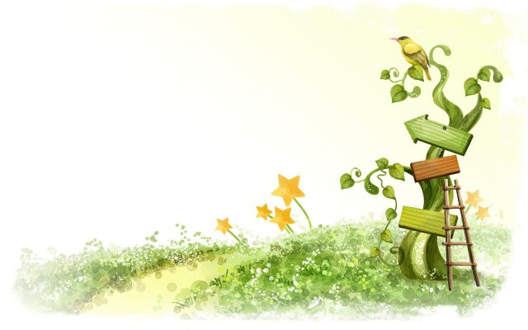

Техника "На распутье"
Эта методика проста в применении и является очень эффективной, на мой взгляд, в работе с клиентами находящимися в ситуации выбора, испытывающими различные сомнения, колебания в принятии жизненно важных решений.
1 этап. После прояснения и формулировки запроса, клиенту предлагается самостоятельно определить модели своего поведения, не менее трех, как можно было бы поступить в сложившейся ситуации.
2 этап. Терапевт вертикально расставляет/раскладывает в пространстве в несколько рядов, друг за другом, в зависимости от количества выбранных клиентом вариантов, стулья или листы бумаги формата А-4, оставляя небольшой промежуток между ними.. В каждом ряду должно быть по три стула или листа бумаги.
3 этап. Каждый ряд стульев/листов бумаги, клиент называет одним из вариантов своей модели поведения.
4 этап. Далее, клиенту предлагается пропутешествовать в будущее. Подводят к первому ряду стульев/листов бумаги и просят еще раз озвучить вариант модели поведения.
5 этап. После чего предлагают присесть на стул, либо встать на лист бумаги и поясняют клиенту, что прошел ровно 1 год после того как он принял решение касаемо проблемной ситуации, в которой испытывал сомнения. Попросить, как можно внимательнее, проследить за своими телесными, эмоциональными реакциями. Задать вопросы следующего характера: «Какая/какой Вы там?», «Что происходит в Вашей жизни?», «Какие изменения произошли и какие возможно еще ожидаются?», «Кто окружает Вас?» и т.д.
6 этап. После ответов с направляющей помощью терапевта, клиент пересаживаясь на следующий стул (встает на лист бумаги) оказывается во временном отрезке 3-х лет после принятия им важного решения. Терапевт, вновь задавая описанные выше вопросы, получает подробные ответы касаемо чувств, ощущений и эмоций клиета, обращая внимания на язык тела, мимику, физиологические реакции.
7этап. Клиент пересаживается на следующий, последний стул в ряду (встает на лист бумаги) и оказывается в ситуации после принятого им решения, но уже через 5 лет. Алгоритм действий вновь повторяется.
Далее процедура проводится аналогичным образом с каждым из вариантов решения проблемы, в форме путешествия в будущее по временному пространству. По завершении работы с этой техникой, клиент зачастую уже способен самостоятельно спрогнозировать варианты развития событий, четко определиться с принятием своего решения, оставив позади страхи, тревоги, колебания!

